ОТЧЕТ
о проделанной работе отдела по делам молодежи и спорту с 18 по 25 октября 2021 г.
День недели | Фото | Отчет о работе
18 октября | 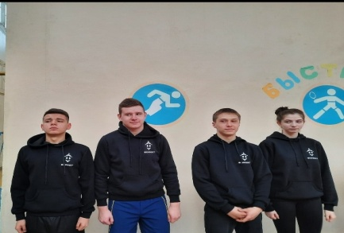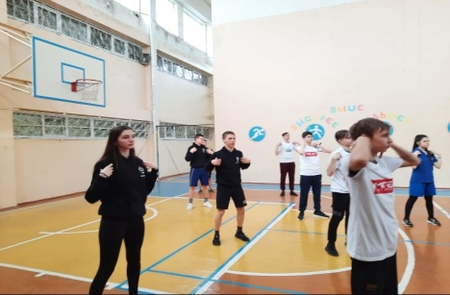 | Акция "Мы за здоровый образ жизни!" привлечение подрастающего поколения к агитационной и профилактической деятельности, способствующей формированию здорового образа жизни. (Место проведения: г.Нурлат, ул.Заводская д.17а)
18-23 октября | 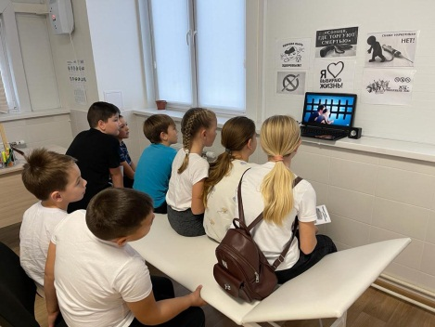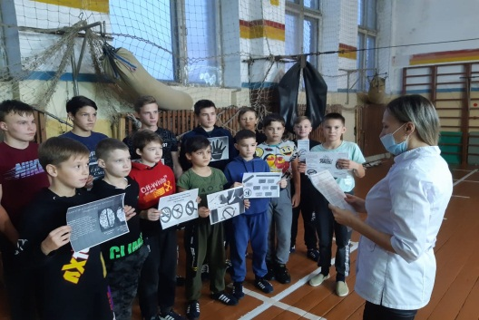 | Проведение лекций и просмотр видеофильмов со спортсменами на темы: «Правда о наркотиках», «Наркомания – это современное рабство!» (МБУ «Спортивная школа им.Г.С.Хусаинова», ДС «Тулпар»)
18-24 октября | 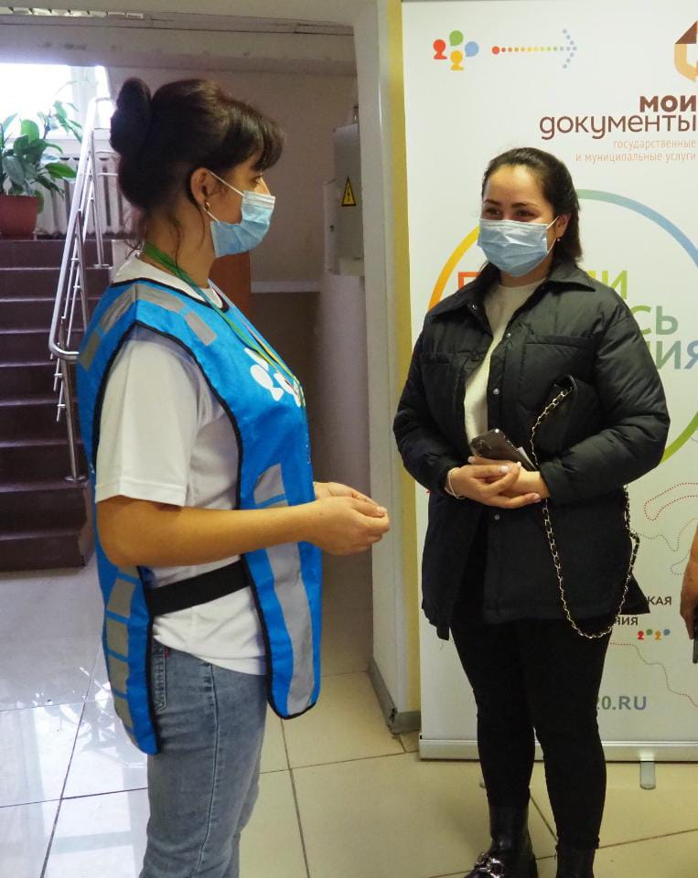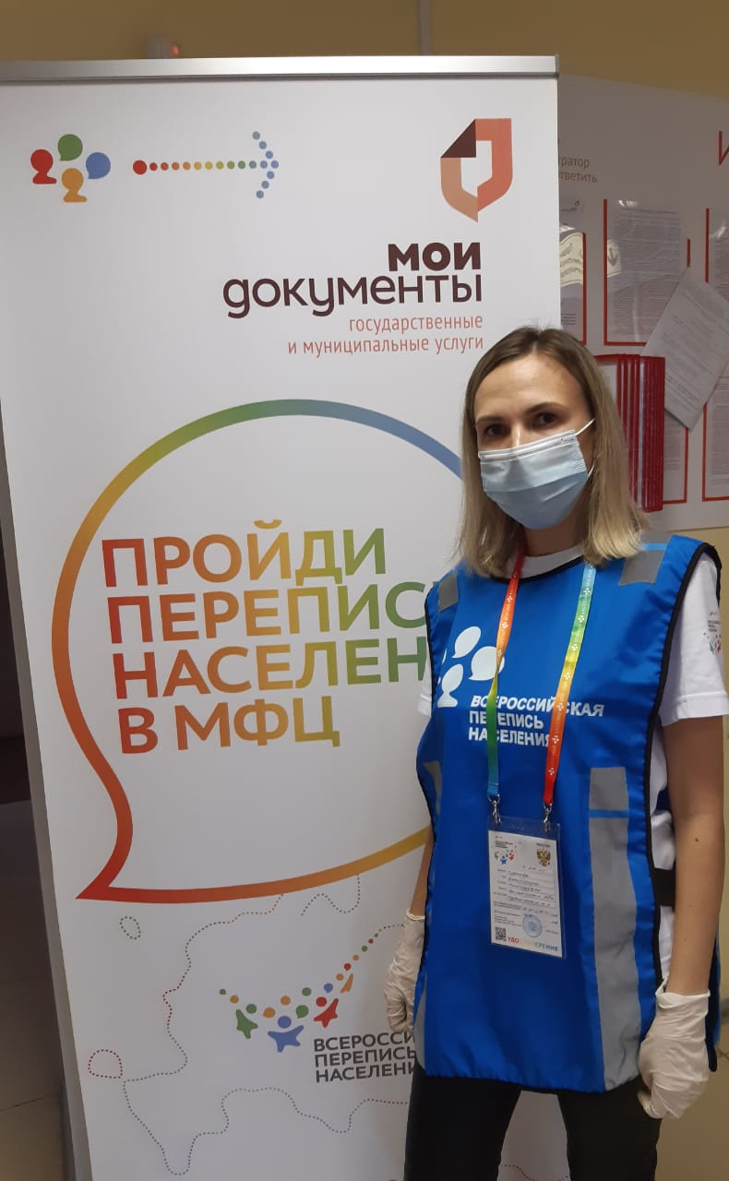 | Участие волонтеров во Всероссийской переписи населения (Место проведения: МФЦ, г.Нурлат, ул.Карла Маркса, 12)
21-22 октября | 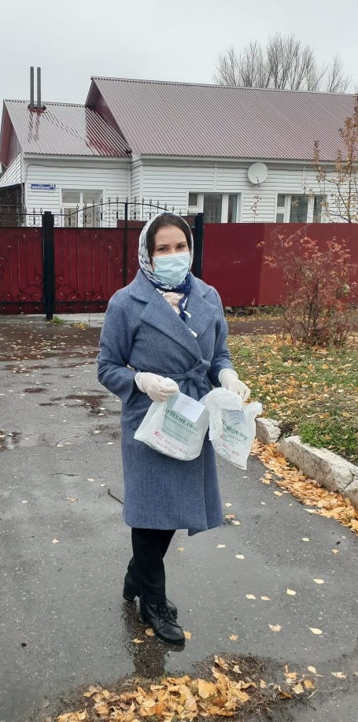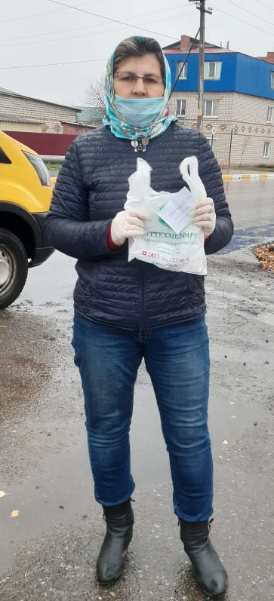 | Участие волонтеров в доставке лекарственных средств больным COVID- 19 (по заявкам)
20 октября | 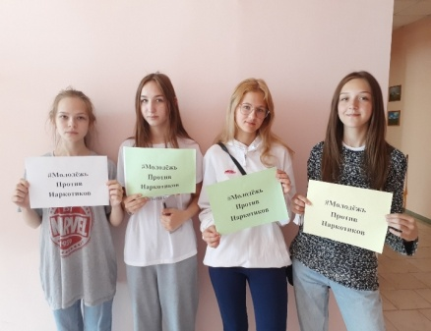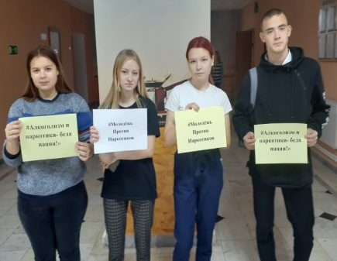 | Фото-Флешмоб “Алкоголизм- беда нации!” в рамках 2 этапа Общероссийской акции “Сообщи, где торгуют смертью»  (г. Нурлат ГАПОУ “НАТ”)
20 октября |  | Видео - лекторий «Закон – один на всех»  (Место проведения: МАУ «Спортивная школа по хоккею «Ледок»)
20 октября | 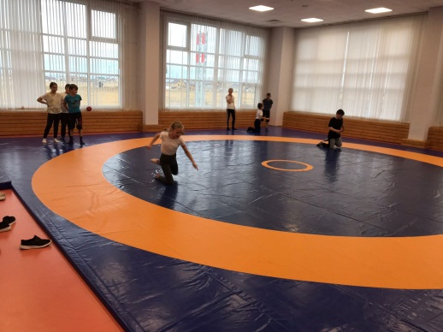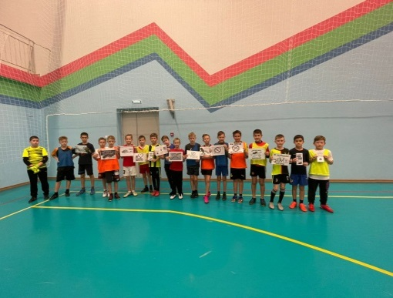 | Проведение спортивного мероприятия «Спорт против наркотиков» (Место проведения: МБУ «Спортивная школа им.Г.С.Хусаинова»)
22 октября |  | Экологическая акция “Чистый берег”,проводиться в целях наведения и поддержания санитарного порядка на берегах и водоемах.  (Место проведения: г. Нурлат п.Тарн - Варн)
23 октября |  | Проведение Первенства РТ по хоккею среди юношей 2010 г.р..  (Место проведения: МАУ «СШ по хоккею «Ледок»)
24 октября |  | Участие в Первенстве РТ по хоккею среди юношей 2006 г.р. (Азнакаево)
24 октября |  | Участие в Первенстве РТ по хоккею среди юношей 2010 г.р. (Кам.Поляны)
24 октября |  | Участие в Первенстве РТ по хоккею среди юношей 2008 г.р.(Кам.Поляны)

Начальник отдела
по делам молодежи и спорту Р.М.Фатхутдинова

